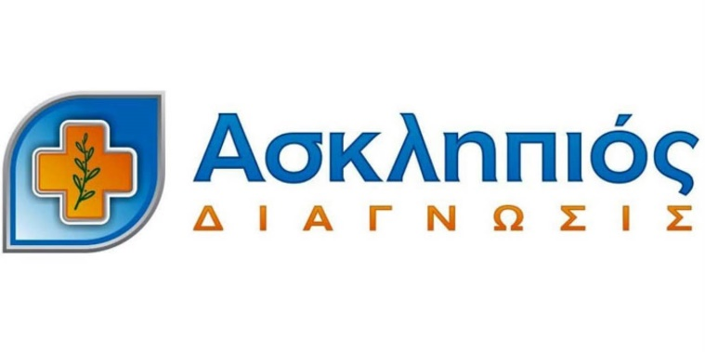
ΟΙΚΟΝΟΜΙΚΗ ΠΡΟΣΦΟΡΑ ΓΙΑ ΤΑ ΜΕΛΗ ΤΟΥ Σ.Ε.Υ.Τ.ΠΕ

ΙΟΣ - COVID 19 ΜΟΡΙΑΚΟ ΤΕΣΤ ΣΤΑ 50 ΕΥΡΩ

- ΗΡΑΚΛΕΙΟ
Ασκληπιός Διάγνωσις: Εφόδου 3 & Μάχης Κρήτης 10 , 2810 528000 – 2810 528300 – 2810 528700
Επιπλέον παροχές - Μόνο Ηράκλειο
- covid-19 και γρίπη Α&Β στα 80 ευρώ (προτείνεται σε όσους έχουν συμπτώματα).
- rapid Test αντιγόνου Covid-19 στα 35 ευρώ.
- έκπτωση 20% σε όλες τις εξετάσεις που γίνονται ιδιωτικά, χωρίς τη χρήση του ταμείου ασφάλισης.

- ΣΥΝΕΡΓΑΤΕΣ ΓΙΑΤΡΟΙ ΧΑΝΙΑ - ΡΕΘΥΜΝΟ

- Για Χανιά: Νικολιδάκη Αφροδίτη, Παθολόγος, Κριτοβουλίδου 7, Χανιά, 73134, Τηλ: 2821028528-6981649281. Οι δειγματοληψίες θα γίνονται Τρίτη και Πέμπτη, κατόπιν ραντεβού.

- Για Ρέθυμνο: Διάγνωσις Ρεθύμνου, Δρουλίσκου 12, Ρέθυμνο. Τηλ:2831021015. Οι δειγματοληψίες θα γίνονται Τρίτη και Τετάρτη 15:00 με 19:00, κατόπιν ραντεβού.

ΠΡΟΣΟΧΗ: (Προηγείται η πληρωμή μέσω μεταφοράς του ποσού, σε λογαριασμό της Τράπεζας Πειραιώς του Διαγνωστικού Κέντρου, ΙΒΑΝ: GR1701727510005751041495174, με περιγραφή το ονοματεπώνυμό σας και αποστολή του αποδεικτικού πληρωμής στο gkonstantakakis@asklipiosdiagnosis.gr, αναφέροντας τα στοιχεία σας. Στη συνέχεια προγραμματίζετε ραντεβού με τον συνεργάτη γιατρό. Θα πρέπει να επιδεικνύετε στους συνεργάτες γιατρούς τη βεβαίωση μέλους, καθώς και το αποδεικτικό πληρωμής).

